Lágy tojásos szendvicskrém

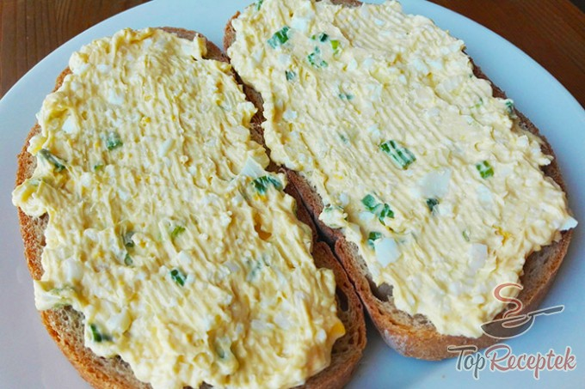

Előkészítési idő: 25 perc.
Hozzávalók
2 db tojás
200 g natúr krémsajt
50 g vaj
2 ev. kanált ej vagy főzőtejszín
50 g újhagyma
só és bors
Elkészítés menete
A tojásokat keményre főzzük, héját eltávolítjuk, teljesen kihűtjük.
A tojást kis lyukú reszelőn lereszeljük, hozzáadjuk a krémsajtot, a puha vajat és a tejet/tejszínt.
Hozzáadjuk az apróra vágott újhagymát.
Sózzuk és borsozzuk, alaposan elkeverjük.

Tofus szendvicskrém

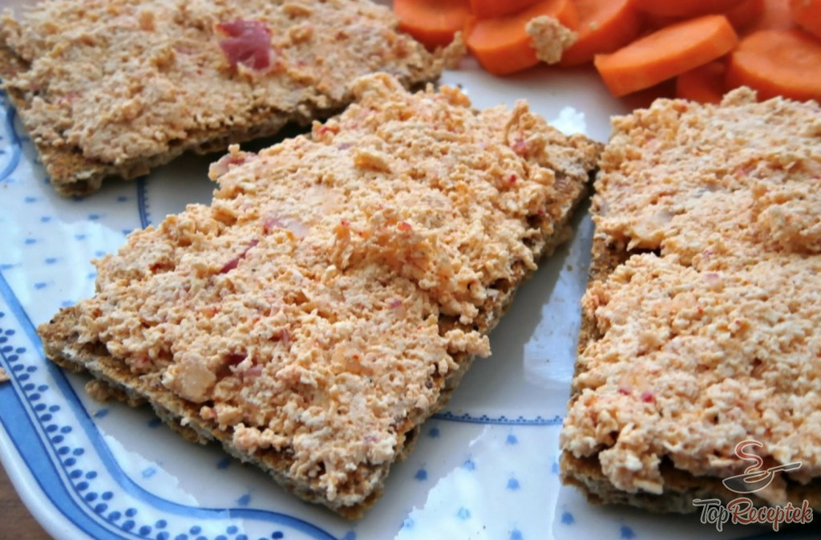

Előkészítési idő: 15 perc.
Hozzávalók
1 csomag tofu
4 db retek
ízlés szerint só, bors
ízlés szerint őrölt édes pirospaprika
szükség szerint olaj

Elkészítés menete
A tofuból kinyomjuk a felesleges nedvességet, majd kis lyukú reszelőn lereszeljük.
A retket is lereszeljük, majd elkeverjük a lereszelt tofuval.
Sózzuk, borsozzuk, őrölt pirospaprikával ízesítjük.
Elkeverjük, hozzáadunk 1-2 evőkanál olajat, majd ismét eldolgozzuk.
Friss péksüteménnyel tálaljuk.

Sajtos-fokhagymás szendvicskrém

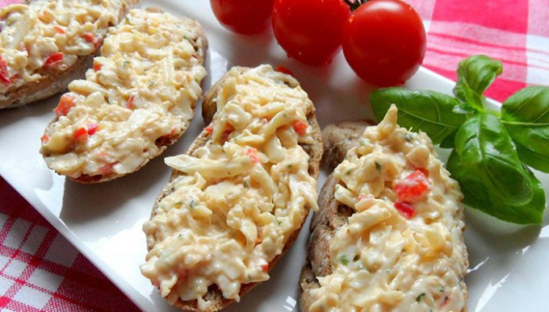

Hozzávalók
Szükségünk lesz:
250 g reszelni való sajt
5 gerezd fokhagyma
½ db paprika (piros)
1 kv. kanál ketchup
só
bors
petrezselyemzöld
currypor
majonéz
Elkészítés menete
A sajtot nagy lyukú reszelőn lereszeljük.
Hozzáadjuk a zúzott fokhagymát és a jó apróra vágott paprikát.
Elkeverjük, hozzáadjuk a ketchupot, és annyi majonézt, hogy krémes, egységes kenőkrémet kapjunk.
Sózzuk, curryporral ízesítjük, majd hozzáadjuk az apróra vágott petrezselyemzöldet.

Tojásos szendvicskrém

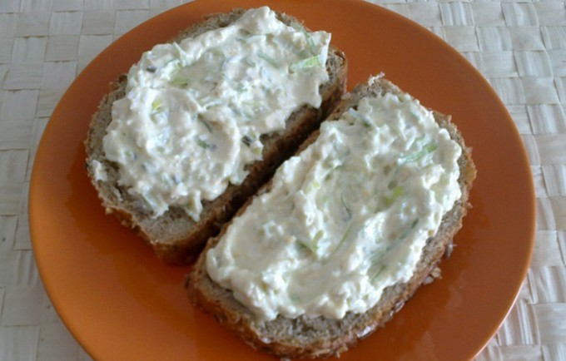
Hozzávalók
Szükségünk lesz:
2 db tojás
200 g natúr krémsajt
50 g vaj
2 ev. kanál tej
50 g metélőhagyma
só
Elkészítés menete
A két tojást keményre főzzük.
A natúr krémsajtot a margarinnal és két evőkanál tejjel krémesre dolgozzuk.
Hozzáadjuk az apróra vágott metélőhagymát és jó alaposan elkeverjük.
Hozzáadjuk a lereszelt, keményre főtt tojást, és óvatosan belekeverjük a krémbe.
Ízlés szerint sózzuk.

Szendvicskrém retekkel
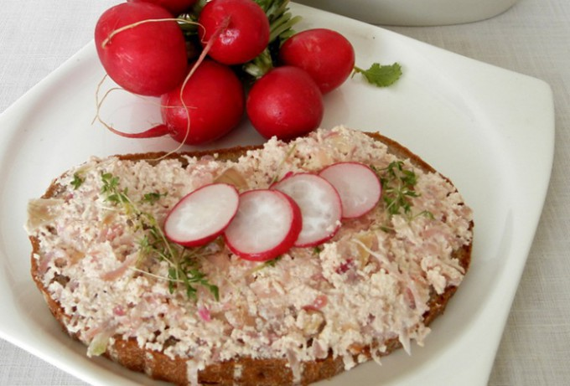
Hozzávalók
Szükségünk lesz:
1 csokor retek
ízlés szerint só, bors
1 db kisebb hagyma
4 ev. kanáltejföl
1 evőkanál puha vaj
1 csomag tofu (250 g)
Elkészítés menete
A vajon üvegesre pirítjuk az apróra vágott hagymát, hozzáadjuk a nagy lyukú reszelőn lereszelt retket, sózzuk, borsozzuk, tovább pirítjuk.
Kihűtjük, hozzáadjuk a lereszelt tofut.
Akár füstös, ízesített tofut is használhatunk.
Végül hozzáadjuk a tejfölt és elkeverjük.

Túrókrém újhagymával

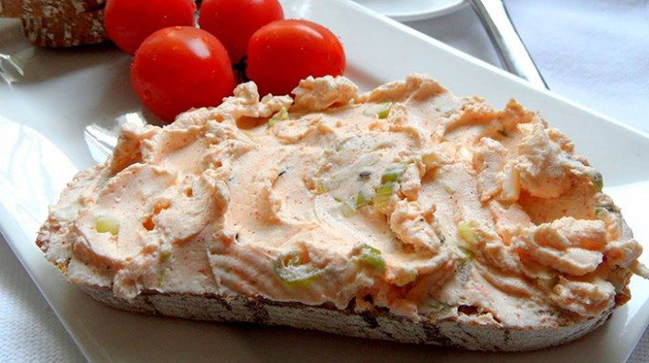

Hozzávalók
Szükségünk lesz:
túró
őrölt édes fűszerpaprika
só
újhagyma
bors

Elkészítés menete
A túrót egy tálba tesszük. Ha jónak látjuk, egy evőkanál vajat is adhatunk hozzá, és jó alaposan eldolgozzuk.
Hozzáadjuk az apróra vágott újhagymát (a zöld szárát is).
Sózzuk, borsozzuk, fűszerpaprikával is ízesítjük.
Alaposan eldolgozzuk, minél simább a krém, annál jobb. Ha kell, akkor egy kevés natúr krémsajttal is változtathatunk az állagán.

Túrókrém retekkel

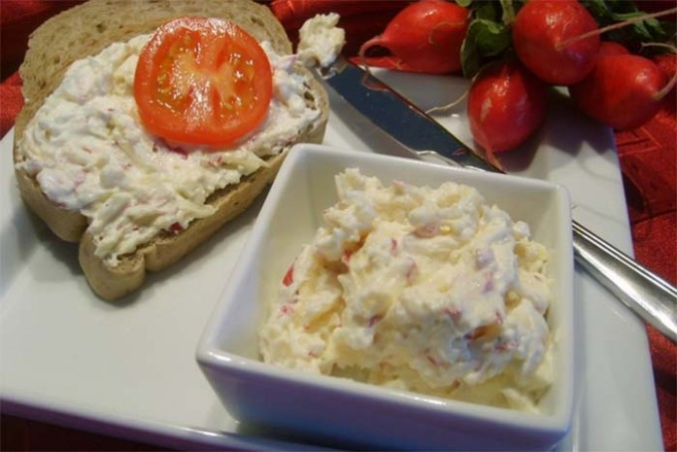

Hozzávalók
Szükségünk lesz:
150g túró
50g natúr sajt
1ev. kanálvaj
5db retek
50g reszelni való sajt
só
bors
ételízesítő
Elkészítés menete
A túrót a natúr sajttal és vajjal alaposan elkeverjük.
Hozzáadjuk a nagy lyukú reszelőn lereszelt retket és a kis lyukú reszelőn lereszelt sajtot.
Sózzuk, borsozzuk, ha szükséges, ételízesítővel ízesítjük.
Hidegen tálaljuk, tökéletes feltét kenyerekre, péksüteményekre.

Fokhagymás kenő

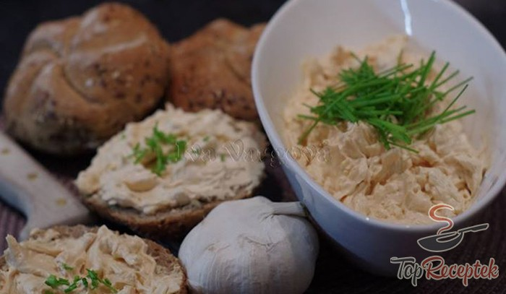

Hozzávalók
Szükségünk lesz:
200g natúr krémsajt
2-4 ev. kanál majonéz
100g reszelni való sajt (lehet füstölt is)
5 gerezd fokhagyma
só
őrölt bors
édes pirospaprika (őrölt)
Díszítéshez:
metélőhagyma
Elkészítés menete
A krémsajtot, majonézt, sót, őrölt borsot, pirospaprikát jó alaposan elkeverjük, akár kézi robotgéppel.
Hozzáadjuk a nagy lyukú reszelőn lereszelt sajtot és a zúzott fokhagymát.
Ismét jó alaposan elkeverjük, friss, ropogós kenyérre kenjük, metélőhagymával díszítjük.

Ellenállhatatlan túrós kence

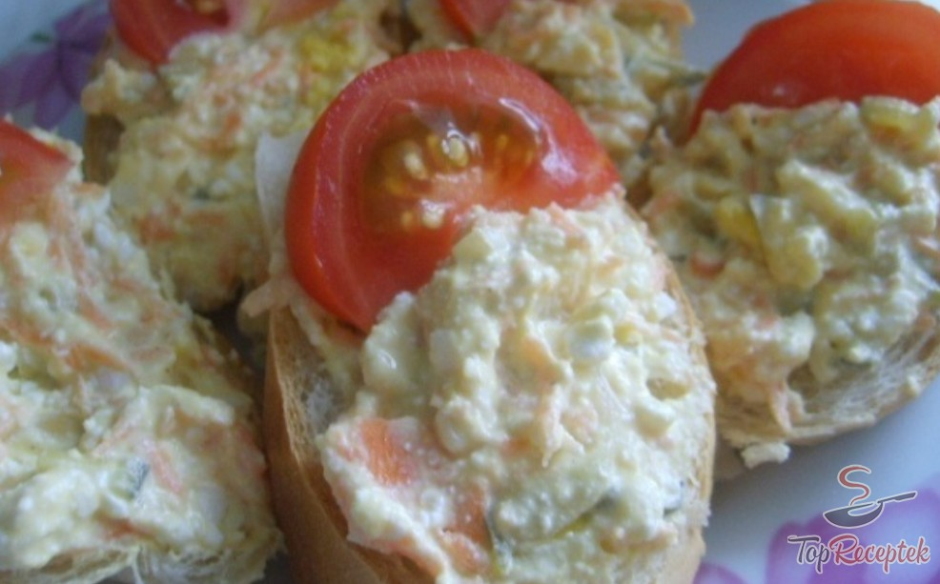

Hozzávalók
200g túró
1db répa
3db savanyú uborka
2dbf őtt tojás
1db kis fej vöröshagyma
100ml tartármártás
100ml natúr joghurt
ízlés szerint só, bors
Elkészítés menete
A túrót egy tálba tesszük, hozzáadjuk a kis lyukú reszelőn lereszelt répát és uborkát, az apróra vágott hagymát, a villával szétnyomott tojást. Sózzuk, borsozzuk, hozzákeverjük a joghurtot és a tartármártást.
Alaposan elkeverjük.
Kenyérre, pirítósra, házi, ropogós péksüteményre kenjük.

